ข้อมูล ณ วันที่ 20 ก.พ.67
ภาพถ่ายผลการปฏิบัติงานสอบสวน
ประจำปีงบประมาณ พ.ศ.๒๕๖7
ของ สภ.พรหมพิราม ประจำเดือน มีนาคม พ.ศ.๒๕๖7
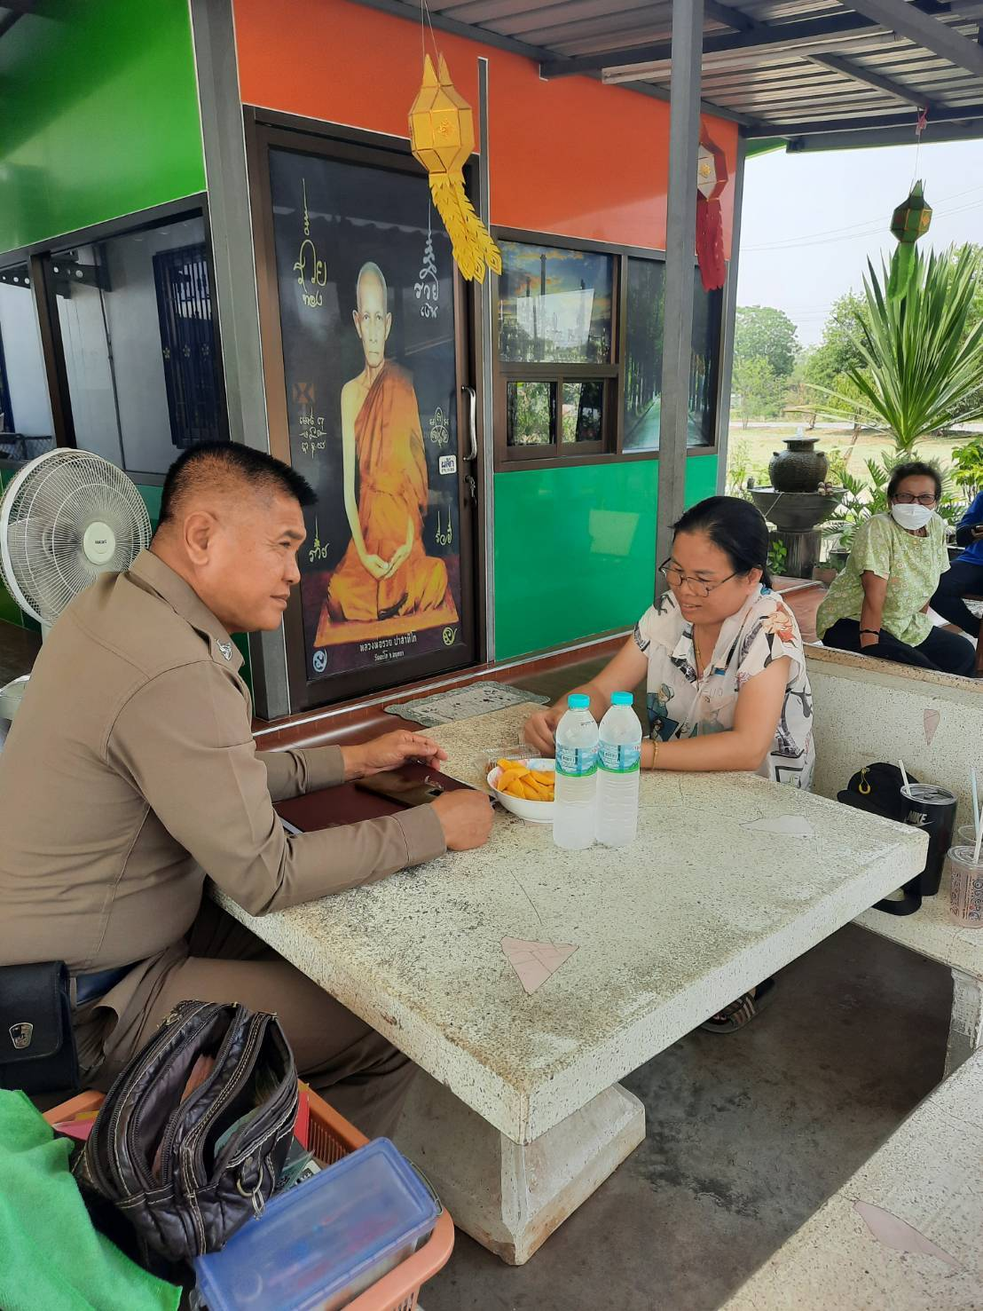

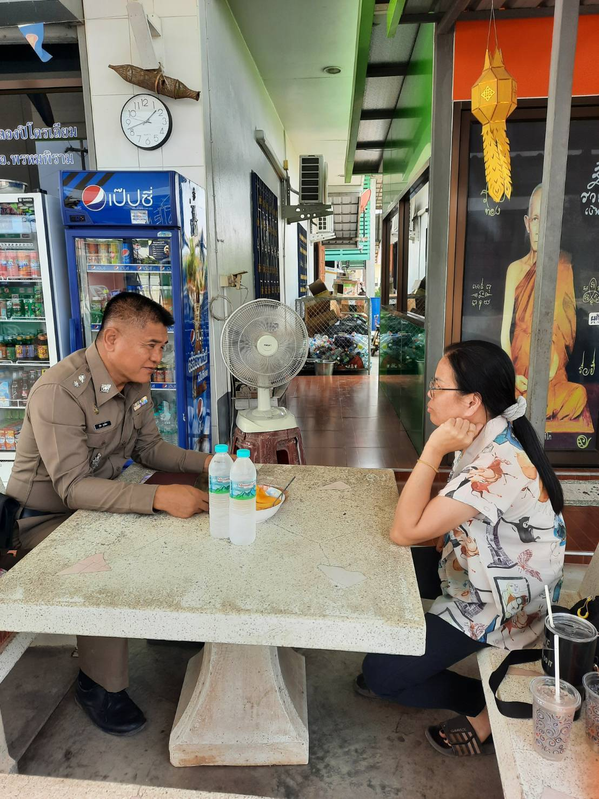
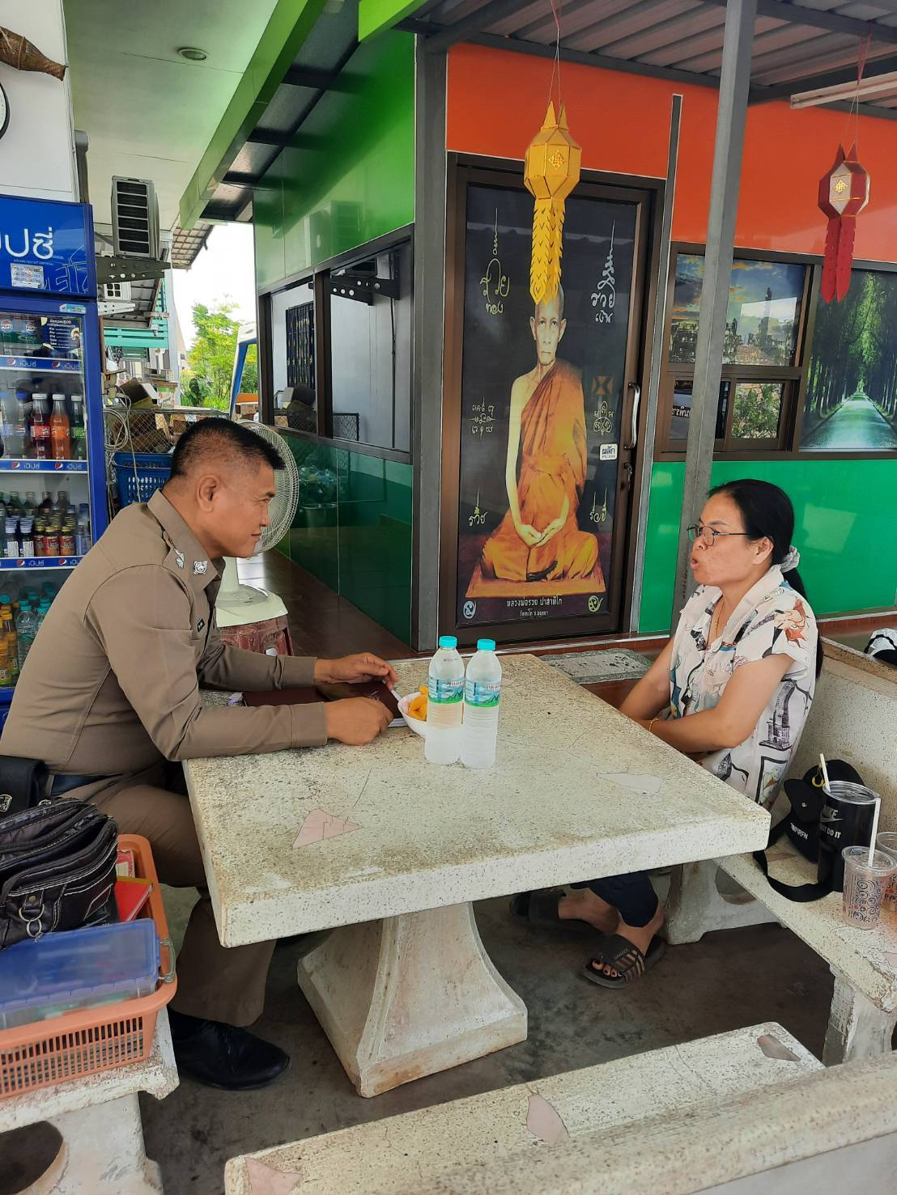
วันที่ 12 มีนาคม 2567 เวลา 13.00 น. พ.ต.ท.ชูชีพ พุ่มเฉี่ยว สว.(สอบสวน)สภ.พรหมพิราม ได้ตรวจเยี่ยมผู้เสียหาย น.ส.สุภาภรณ์ ฉิมทิม ในคดีฉ้อโกง บ้านเลขที่ 347 ม.2 ต.หอกลอง อ.พรหมพิราม
จ.พิษณุโลก

